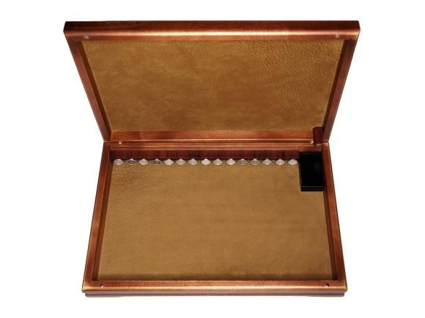
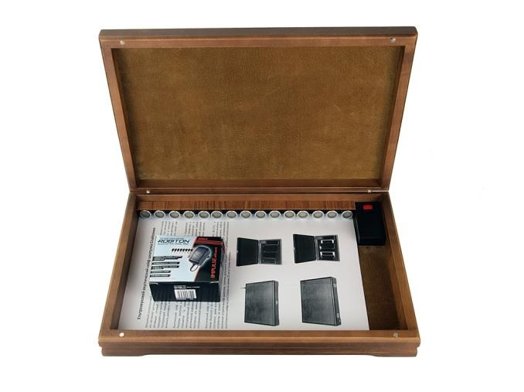
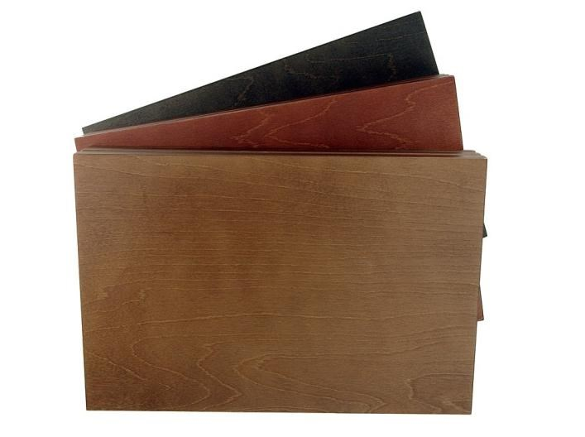
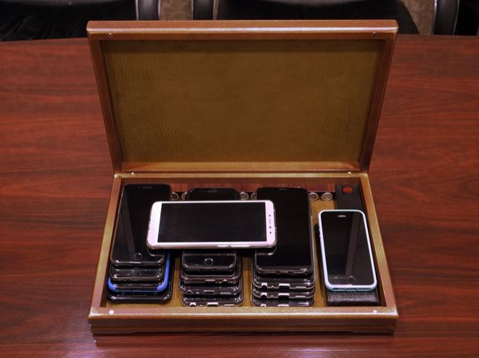
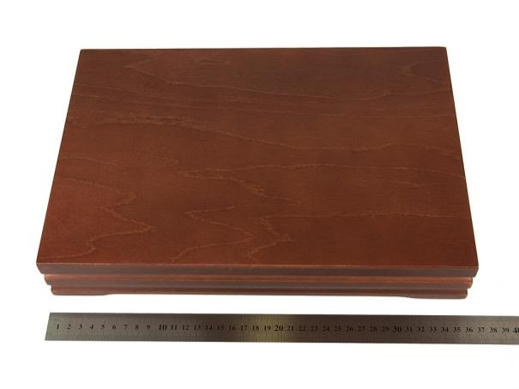
Бесшумный акустический сейф ASU-20 "Шкатулка"

Акустический сейф ультразвуковой ASU-20 предназначен для защиты речевой и любой другой акустической информации от утечки через смартфоны, планшеты и гарнитуры. Акустический сейф представляет собой шкатулку из натурального дерева со встроенным ультразвуковым генератором акустического шума. Размеры шкатулки позволяют разместить в ней до 20 телефонов. Благодаря применению мощных излучателей шума в непосредственной близости от микрофонов защищаемых устройств, обеспечивается надежное подавление любой акустической информации. В отличие от пассивных шкатулок и блокираторов, включающих подавление только в момент активности телефона, постоянно работающий подавитель в ASU-20 гарантирует 100% блокировку микрофонов смартфонов и гарнитур. При закрытой крышке шкатулка работает бесшумно. Прием входящих звонков и сообщений не блокируется. Когда телефоны находится в шкатулке, звуки звонков и сообщений слышны снаружи, а все внешние звуки внутри шкатулки заглушаются. Время работы акустического сейфа не ограничено.

В эпоху кнопочных телефонов прослушивание помещения через микрофон телефона казалось параноидальной идеей. С появлением смартфонов это стало реальностью. Группа учёных из Северо-Восточного университета (Бостон) в 2018 году проанализировала 17260 приложений из Google Play и выяснила, что 9100 из них (53%) имели доступ к камере и микрофону и несколько сотен из них постоянно передавали медиаинформацию пользователей на свои сервера.

Помимо этого, существуют десятки программ для Андроид и iOS, которые любой желающий может приобрести и использовать для скрытого прослушивания помещения через смартфон. Поисковый запрос "прослушка окружения телефона" выдает большое количество ссылок на подобные приложения. Разговоры могут передаваться не сразу, а записываться в память телефона и потом перекачиваться на сервер злоумышленника. В такой ситуации обычные подавители радиосигналов сотовых телефонов не эффективны. Самое лучшее решение – это надежно заблокировать микрофоны телефонов и гарнитур на время переговоров, чтобы предотвратить утечку любой акустической информации.

1 | Б е с ш у м н ы й а к у с т и ч е с к и й с е й ф A S U - 2 0
Работа с устройством
• Подключите блок питания к разъему на задней стенке шкатулки. Переключатель на блоке питания рекомендуется установить в положение 9В, что соответствует уровню мощности 4. Возможны положения от 4.5 до 12В, соответствующие уровням мощности от 1 до 5. Наши тесты показали, что при уровне мощности 3 (7.5В) обеспечивалось надежное подавление микрофонов более, чем 30 телефонов различных молелей, участвовавших в проверке.
• Откройте шкатулку, положите туда телефоны и гарнитуры и нажмите красную кнопку. Индикатор должен начать периодически мигать (в такт генерации случайного шума). Закройте крышку.
• По окончании переговоров, заберите телефоны и выключите устройство, нажав красную кнопку.

Технические характеристики
• Напряжение питания: от 4.5В до 12В (адаптер 100-240В, 50-60Гц в комплекте) • Потребление: не более 250мА @ 12В
• Суммарная мощность акустических излучателей: до 2Вт
• Тип помехи: ультразвуковой сигнал с псевдослучайной перестройкой частоты • Переключаемые уровни мощности: 5
• Режим работы: непрерывный
• Включение/выключение: ручное
• Количество защищаемых телефонов: до 20
• Внешние габариты / внутренние габариты сейфа: 359x244x59 мм / 330x200x50 мм • Габариты упаковки и вес с упаковкой: 391x252x60 мм, 1.3 кг

Комплект поставки
• Акустический сейф – 1 шт.
• Блок питания с ключом – 1 шт. • Паспорт изделия – 1 шт.
• Упаковка – 1 шт.
Доступные цвета • Светлое дерево
• Красное дерево • Темное дерево
• Дуб (уточняйте наличие)

Правила хранения и эксплуатации
На складе изделие должно храниться в упакованном виде при температуре окружающего воздуха от +5°С до +40°С и относительной влажности воздуха до 70%. Количество в штабеле не более 10. Эксплуатация допускается при температуре от 0°С до +40°С и относительной влажности до 90%.

Свидетельство о приемке и гарантия изготовителя
Изготовитель гарантирует исправное функционирование изделия при соблюдении правил хранения и эксплуатации. Гарантийный срок 3 года со дня продажи.

Устройство изготовлено, проверено и признано годным к эксплуатации.

Свидетельство Дата изготовления: ______________ Серийный номер: ________________ о приемке Штамп предприятия
и подпись ответственного за приемку: __________ М.П.

Дата продажи: ___________________

Гарантийный талон

Штамп предприятия
и подпись продавца: __________ М.П.

версия описания ASU20-08/2023 Сделано в России

2 | Б е с ш у м н ы й а к у с т и ч е с к и й с е й ф A S U - 2 0

